Урок 3

8 класс

Порядок действий при угрозе возникновения пожара

Приёмы и правила оказания первой помощи

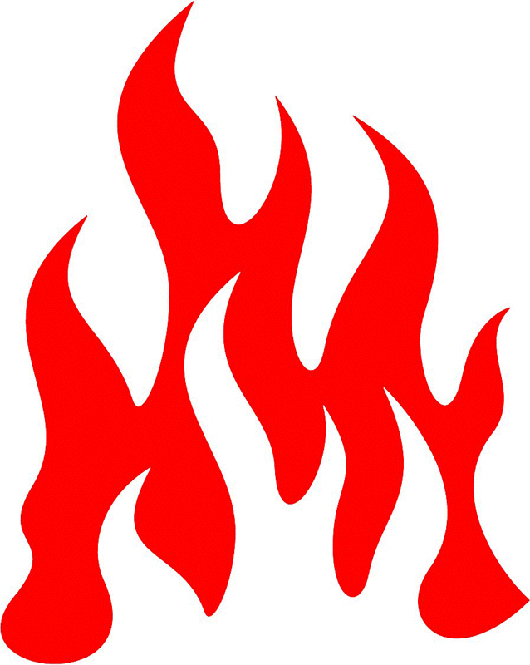

Тип урока - урок открытия новых знаний, обретения новых умений и навыков

Модуль № 2. «Безопасность в быту»

Порядок действий при угрозе возникновения пожара

Приёмы и правила оказания первой помощи

Постановка задачи – учащиеся вырабатывают навыки безопасных действий при обнаружении угрозы возникновении пожара.
Вырабатывают навыки оказания первой помощи

Возгорание - начало горения под действием источника зажигания

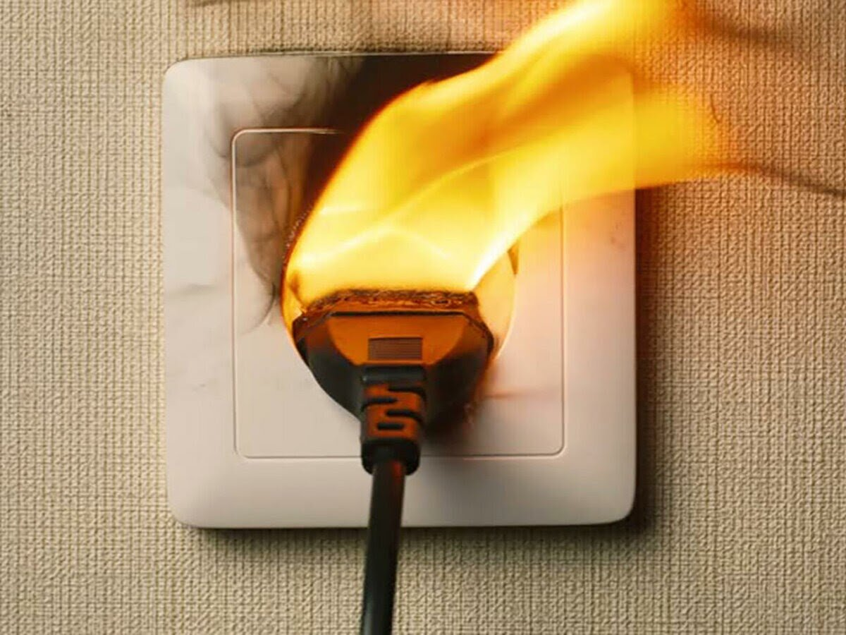

Пожар — неконтролируемое горение, причиняющее материальный ущерб, вред жизни и здоровью граждан, интересам общества и государства.

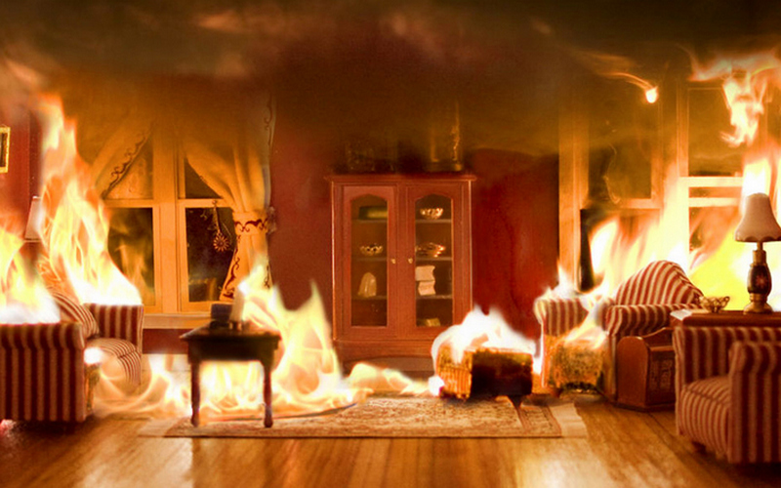

Действия при возгорании электроприбора

Обесточьте электроприбор.
Накройте его плотным несинтетическим покрывалом.
Залейте водой или засыпьте содой, стиральным порошком, землей из цветочного горшка.
Ни в коем случае не тушите водой электроприборы, включенные в сеть!

Действия при возгорании электрической розетки

Если электрическая розетка только задымилась и начала искрить, необходимо как можно быстрее отключить электроприборы, работающие от нее.
Запомните! Не беритесь за шнур и за оголенные провода руками ни в коем случае нельзя – это опасно для жизни.
При возгорании электрической розетки алгоритм действий следующий:
- отключите электропитание. В каждом доме, квартире есть электрический щиток. Чтобы обесточить помещение, выкрутите пробку, поверните рубильник или выключите реле;

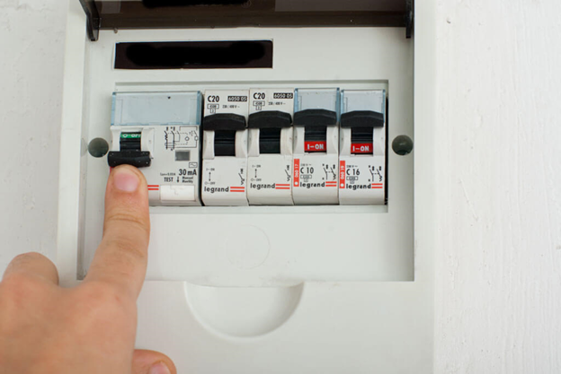
- если сделать это нет возможности, можно просто перекусить провода, идущие к розетке.

Загорелось масло в сковороде

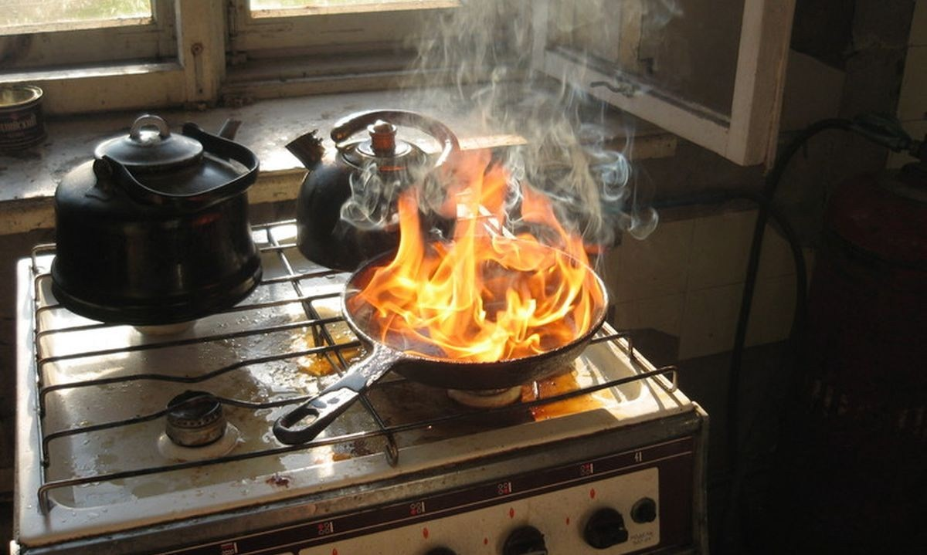

Выключите огонь на плите.
Это необходимо сделать в первую очередь - для горения маслу требуется подогрев. Не пытайтесь переместить сковороду. Вы можете случайно разбрызгать горящее масло на себя или на окружающие предметы.

Накройте огонь металлической крышкой.
Не используйте стеклянные крышки: они могут разрушиться при воздействии огня. Избегайте использования керамических крышек или тарелок для этой цели. Они могут взорваться и разлететься опасными осколками.

Посыпьте очаг возгорания содой.
Берите всю коробку и щедро сыпьте ее на огонь, пока он не погаснет. Также будет работать мелкая соль. Если под рукой оказалась соль, используйте её вместо соды.

Что нельзя делать при возгорании масла

Не тушите горящее масло водой.
Попадание воды на горящее масло вызовет образование пара, что приведет к большему распространению огня.

Не пытайтесь сбить пламя.
Не сбивайте пламя полотенцем, фартуком или любой другой тканью. Это будет разжигать пламя и распространять огонь. Сама ткань может впитать масло и также загореться. Не накрывайте огонь влажным полотенцем, чтобы прекратить доступ кислорода.

Не засыпайте огонь мукой.
Мука, крахмал и сухое молоко могут быть похожими на пищевую соду, но они не будут иметь такого же эффекта. Только пищевая сода и соль безопасны и эффективны при тушении горящего масла.

Загорелась одежда

Нельзя бежать. Быстро сбросьте загоревшуюся одежду. Если сбросить одежду не удалось — ложитесь на пол и перекатываясь старайтесь сбить пламя.

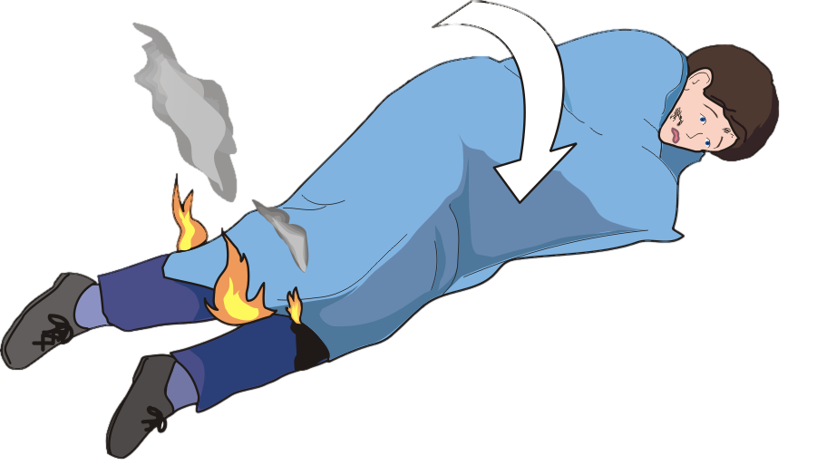

Человека, на котором загорелась одежда, повалите на землю.
Накройте плотной тканью, не закрывая голову, чтобы человек не задохнулся.

Загорелось кухонное полотенце

Бросьте полотенце в раковину, залейте водой. Если раковина далеко или нет воды, плотно прижмите горящий конец полотенца разделочной доской, крышкой от кастрюли.
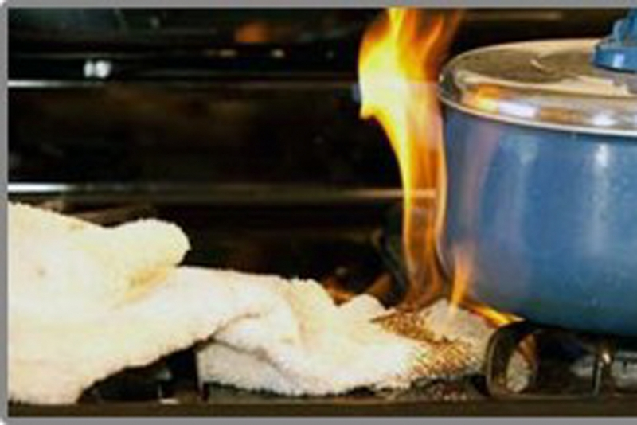

Алгоритм действий при пожаре

- При пожаре позвоните по номеру 101 или 112

При вызове сообщите следующие сведения

Адрес, где происходит пожар.
Что горит (мебель, электроприбор, электрическая розетка и так далее).
Если диспетчер попросит, то уточните: номер дома, подъезда, квартиры, на каком этаже пожар, код для входа в подъезд.
Сообщите есть ли пострадавшие.
Сообщите свою фамилию и номер мобильного телефона.

2. Если в доме есть пожилые люди и дети младшего возраста, эвакуируете их в первую очередь.

3. Соберите документы.

4. Соберите ценные вещи, которые вы можете унести.

5. Перед выходом из квартиры по возможности закройте окна.

6. Если в доме газовая плита, перекройте газ на кухне.

7. Выйдя из квартиры, плотно прикройте входную дверь, не закрывая на ключ.

8. На лестничной площадке откройте электрический щиток и обесточьте квартиру. Если электрический щиток находится в квартире, сделайте это при выходе из квартиры.

9. Предупредите соседей по площадке о пожаре.

10. Спускайтесь только по лестнице. Не пользуйтесь лифтом.

11. Предупредите о пожаре соседей с нижних этажей.

12. На улице ждите пожарную команду.

Главный враг при пожаре — дым, содержащий токсичные продукты горения и угарный газ (оксид углерода, СО). Угарный газ очень опасен для человека, так как даже незначительная доза его содержания в воздухе приводит к трагическим последствиям: 0,1% — обморок, 0,2% — кома и быстрая смерть. Для сравнения: концентрация углекислого газа СО2 в воздухе 0,5% не воздействует, 10% — паралич дыхательных центров, смерть.
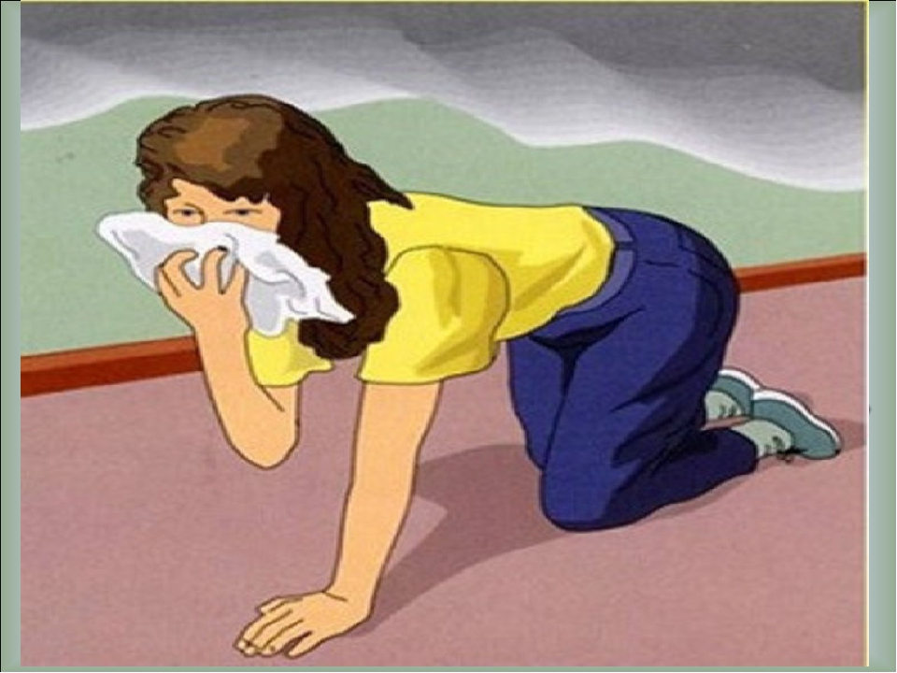
Покидая квартиру по задымленному коридору, необходимо передвигаться на четвереньках (внизу меньше дыма) и дышать через влажную ткань. Чтобы уберечься от огня, необходимо накинуть на себя влажную ткань (мокрое одеяло, пальто).

Путь к входной двери отрезан огнем
Позвоните в пожарную охрану.
Соберите документы.
Обесточьте электроприборы.
Перекройте газ на газовой плите.
Намочите в ванной комнате полотенца (простыни).
Наберите воды в ведро или таз.
Уйдите в комнату, где нет огня или выйдите на балкон.
Уплотните дверь мокрыми полотенцами.
Поливайте дверь и пол водой.
Ждите пожарную команду.

Оказание первой помощи при отравлении угарным газом

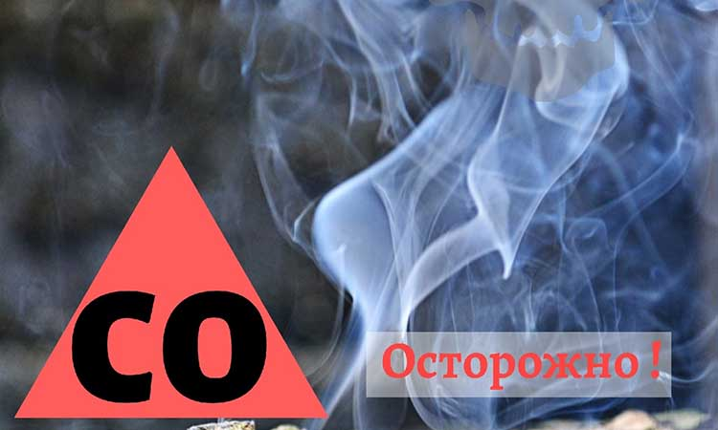

Признаки отравления угарным газом
Симптомы отравления могут заметно варьироваться — в зависимости от степени поражения, общего состояния организма, имеющихся заболеваний и прочих обстоятельств. Тем не менее, вас непременно должны насторожить такие симптомы как:
головокружение, головная боль
тошнота, рвота
шум в ушах
одышка, кашель
слезящиеся глаза.
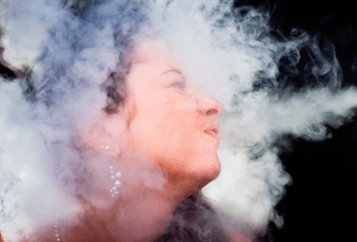

Состояние у пострадавшего чаще возбужденное, но в некоторых случаях, напротив, наблюдается вялость и сонливость. Может отмечаться нарушение работы вестибулярного аппарата (потеря равновесия, проблемы с координацией движений), расстройства слуха, зрения.
Эти симптомы могут предшествовать потере сознания. В подобной ситуации незамедлительно вызывайте скорую помощь.
Первая помощь при отравлении угарным газом
При легких отравлениях (если дело ограничилось головокружением и тошнотой) обычно бывает достаточно вывести (или вынести) человека на свежий воздух. Но до тех пор, пока его состояние полностью не придет в норму, наблюдайте, фиксируйте любые изменения, чтобы вовремя прийти на помощь, если потребуется.
Если начинается озноб, падает температура, — укутайте потеплее, напоите сладким чаем (если человек в сознании, разумеется).

Устройте поудобнее (и желательно — на свежем воздухе или, хотя бы, у открытого окна), чтобы облегчить дыхание.
Успокойте, если человек напуган или возбужден.
Потерявшего сознание уложите на бок и следите, чтобы его голова не запрокидывалась, особенно если вдруг возникнет рвота.
При остановке дыхания начинайте делать искусственное дыхание, а при остановке сердца — непрямой массаж сердца.
Незамедлительно вызывайте скорую помощь!

Оказание первой помощи при ожогах
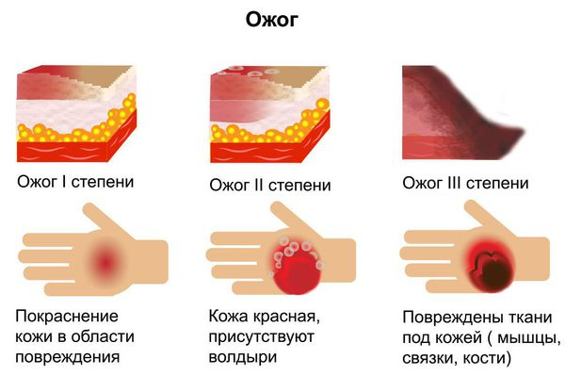

Классификация ожогов

Классификация по способу повреждения
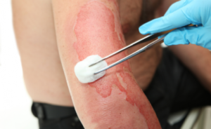
Термический — возникает в результате соприкосновения с горячими жидкостями, паром, поверхностями, предметами, под воздействием высоких температур.
Лучевой — их получают при длительном пребывании на активном ярком солнце или же в солярии.
Химический — возникает вследствие воздействия на кожные покровы агрессивных кислотных растворов.
Электрический — причина возникновения заключается в воздействии электрического тока, получить их можно и при ударе молнии. Данная травма может носить как бытовой, так и производственный характер. Электрические поражения возникают при замыкании проводки, прикосновении к кабелям, проводам, в результате неправильного использования или неисправности электроприборов.

Классификация по тяжести поражения
- Первая степень — характеризуется поражением исключительно поверхностного эпидермиса. При ожоге 1 степени кожные покровы краснеют и отекают. Болезненная симптоматика исчезает сама на протяжении нескольких суток, кожа восстанавливается даже без особенного лечения. Шрамов и рубцовых образований после таких повреждений не остается.
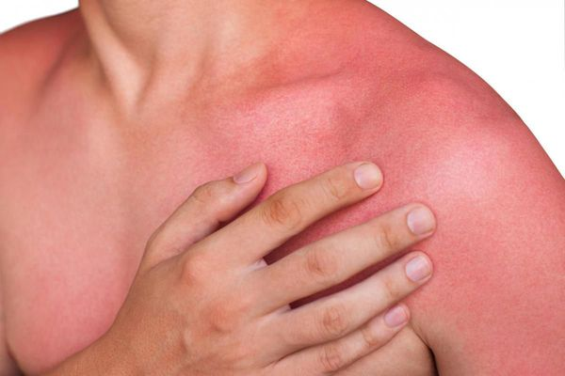

- Вторая степень — поражает эпидермис более глубоко. На кожных покровах пострадавшего будут видны волдыри, наполненные жидкостью желтоватого окраса. Кожа в области поражения заметно краснеет и отекает. Длительность восстановления после такой травмы составляет 1,5–2 недели.

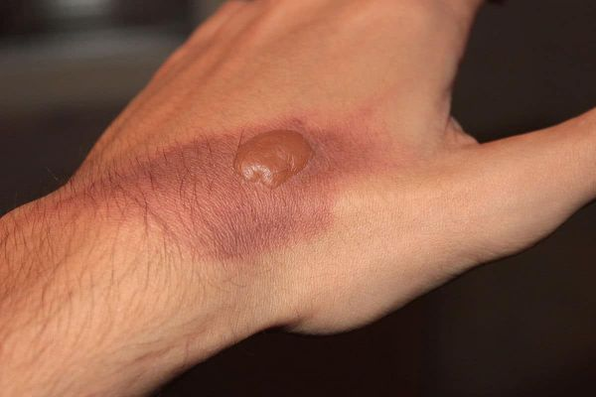
- Третья степень — представляет собой некротическое поражение поврежденных участков кожи. Появляются пузыри с кровянисто-слизистым содержимым. Наблюдается ярко выраженный болевой синдром, отечность, гиперемия. При таких поражениях у пострадавших развиваются сопутствующие осложнения в виде общей интоксикации организма, лихорадочного состояния, обезвоживания. Процесс заживления в данном случае может длиться от 1,5 до 3-х месяцев и требует грамотного лечения.
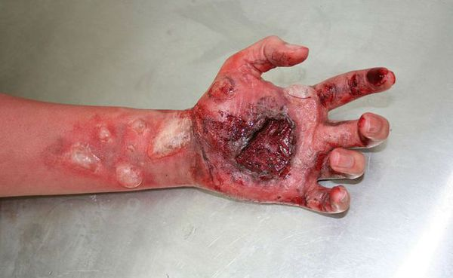

- Четвертая степень — наиболее тяжелая и опасная. У пострадавшего, помимо кожных покровов, поражается область подкожной клетчатки, сухожилия, мышечная и даже костная ткань. Обожженные участки полностью теряют свою чувствительность, покрываются грубой коркой черного цвета. Пораженные ткани могут отторгаться на протяжении нескольких недель, вызывая сильнейшую интоксикацию. Поэтому больному требуется профессиональное лечение в условиях клиники.

Оказание первой помощи при поражениях разной степени тяжести

Первая помощь при ожогах 1-й степени заключается в охлаждении поврежденного участка (можно просто промыть его холодной водой или наложить компресс). Для этого конечность или другую часть тела необходимо держать под напором холодной воды на протяжении 10-15 минут.
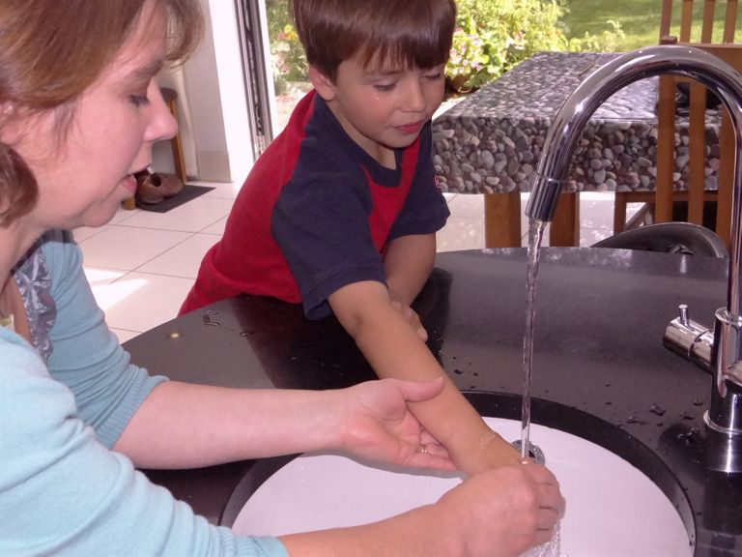

При ожоговых поражениях 2-й степени тяжести так же потребуется наложение компресса или использование холодной воды. Действие холода поспособствует оттоку крови от поврежденного участка, облегчив состояние больного. Для предотвращения образования волдырей на пораженную область накладывается мягкая стерильная марлевая повязка. Данная манипуляция уменьшит доступ воздуха к обожженным тканям, что снизит интенсивность болевых ощущений. В случае сильного болевого синдрома можно дать человеку выпить обезболивающий препарат.
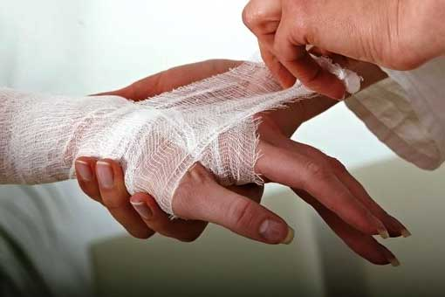
При термических поражениях 3-степени закрыть рану неплотной увлажненной повязкой, принять меры против развития шока – успокоить, согреть (если нужно), уложить в удобное положение (предварительно удостоверившись, что спина и шея целы, а пострадавший находится в сознании), напоить теплым сладким напитком, не оставлять одного, дать обезболивающее в таблетках, снять одежду, часы, кольца. Если одежда прилипла к ране, не отдирайте ее, а обрежьте свободную часть по контуру.
Категорически нельзя делать при травмах 3 стадии тяжести до приезда врачей:
- промывать или мазать участок антисептиками;
- охлаждать рану льдом или другими подручными средствами;
- использовать вату или бинт для прикрытия обожженного участка тела: ворсистые частички материала прилипнут к ране, помешав восстановлению;
- удалять прижженные к травмированному кожному покрову части одежды – это спровоцирует дополнительные приступы боли;
- смазывать обожженный слой жирами, маслом или использовать другие средства народной медицины.
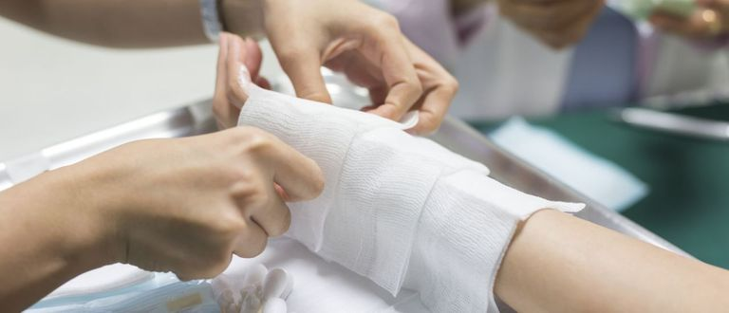
Ожоги 4-й степени сопровождаются сильным болевым шоком и развитием ожоговой болезни. Все, чем можно помочь пострадавшему в такой ситуации — это по возможности устранить провоцирующий фактор и вызвать бригаду «Скорой помощи».
При химических травмах − восстановить нормальную кислотность кожной поверхности. На обожженные кислотой участки накладывают повязки, пропитанные 2% содовым раствором. На обожженную щелочью кожу накладываются повязки, пропитанные 2% раствором лимонной кислоты. Затем выполняются такие же противошоковые мероприятия, как и при термических поражениях.
Чтобы приготовить 2% содовый раствор, разведите 1 ч. ложку соды в 500 мл воды.

При ожогах категорически запрещены следующие действия:

- Не рекомендуется смазывать поверхность ожога маслом, спиртовыми растворами, жирным кремом, сметаной. Данные продукты образуют на коже своеобразную пленку, которая ухудшает отдачу тепла. Как результат, кожа долго остается горячей, происходит дальнейшее разрушение тканей.

- Запрещено отдирать с раны расплавленную одежду или другие посторонние предметы. Это может привести к повреждению кожи, кровотечению.

- Охлаждать место ожога лучше с помощью проточной воды. Использовать с этой целью лед не рекомендуется. К ожогу может присоединиться обморожение.

- Нельзя прокалывать пузыри, после нарушения их целостности образовывается язвенная поверхность, что увеличивает шансы инфицирования.

Определение площади ожога

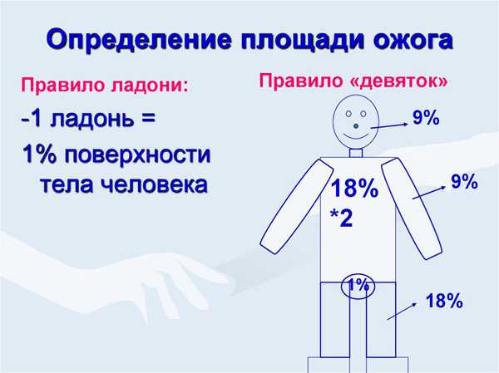
С помощью «правила девяток» можно определить степень поражения кожи. Тело приблизительно поделено на одинаковые участки, площадь которых равна 9%. Осмотрев человека, за несколько секунд можно посчитать площадь ожогов. Согласно правилу, выделяют следующие части тела:
- голова и шея – 9%;
- передняя поверхность туловища – 9%;
- задняя поверхность туловища – 9%;
- верхние конечности – каждая по 9%;
- нижние конечности – каждая по 9%.
Также применяется «правило ладоней», когда площадь ладонной поверхности кисти приравнивается к 1%. Данный метод является приблизительным, главное его достоинство – быстрое определение величины ожоговой поверхности.
Домашнее задание
Тест «Действия при возгорании в быту»
1.Какова правильная последовательность действий при быстро распространяющемся пожаре?
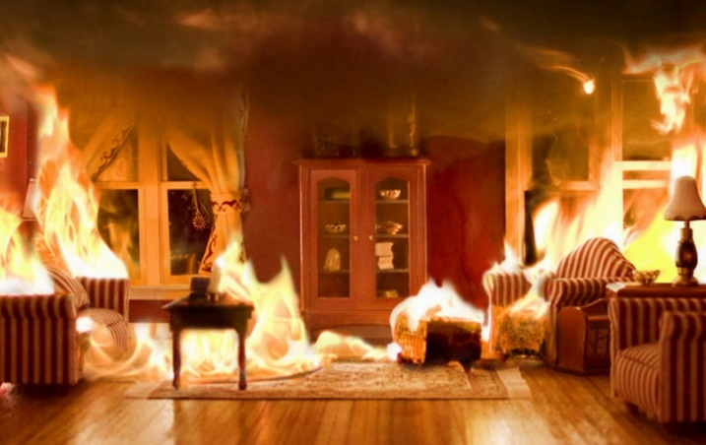
а) попытаться потушить огонь, используя первичные средства пожаротушения, открыть окно для удаления дыма; б) немедленно покинуть помещение, плотно закрыв за собой дверь, позвать на помощь взрослых и сообщить в пожарную охрану;
в) позвонить на работу родителям и сообщить о пожаре, попытаться потушить огонь, используя подручные средства.
2. Можно накрывать сковороду с загоревшимся маслом полотенцем?
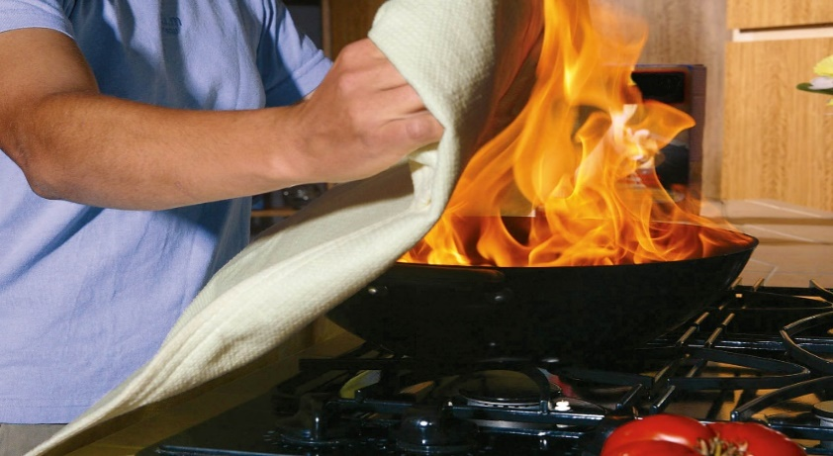

а) да, б) нет
3. Какие сведения необходимо сообщить в пожарную охрану в случае возникновения пожара?
а) адрес, по которому случилось возгорание, количество пострадавших;
б) адрес объекта, место возгорания, количество пострадавших;
в) адрес объекта, место возникновения пожара, есть ли пострадавшие, а также сообщить свою фамилию и номер мобильного телефона.
4.При оказании первой помощи при ожогах запрещается:

а) прекращать действия повреждающего агента б) охлаждать обожженные части тела под струей холодной воды в) вскрывать ожоговые пузыри г) наносить на пораженные участки мази и жиры

5.Как оказать помощь при ожогах 1 степени?

а) вскрыть пузырь, наложить мазевую повязку
б) не вскрывать пузыри, обработать кожу 5% спиртовым раствором йода
в) охладить обожженную поверхность, не вскрывать пузыри, наложить стерильную ватно-марлевую повязку

6. Какой степени ожог, если на обоженной поверхности появились пузыри, наполненые прозрачной жидкостью?

а) первой степени
б) второй степени
в) третьей степени

7.На рисунках цифрами отмечены обожженные части тела.
Рассчитайте, сколько, в процентном соотношении, составляет ожог каждого задания от всей поверхности тела

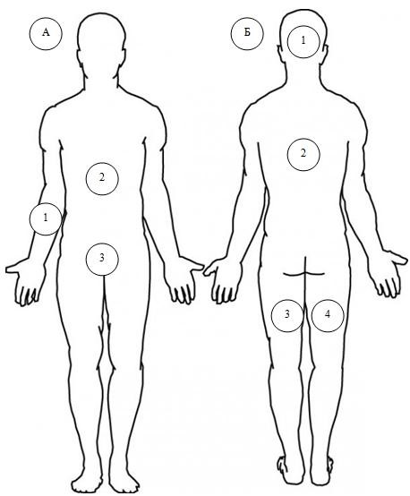

Рисунок А. Обожжена: рука, грудь, живот и паховая область.
Ответ: __________________ %

Рисунок Б. Обожжена: задняя часть головы, вся спина и обе ноги. Ответ: __________________ %.

